Název školy: Základní škola Chomutov, Písečná 5144
Název materiálu:
VY_52_INOVACE_29_Čeleď_břízovité_bukovité_vrbovité_ev2
Číslo projektu: CZ 1.07/1.4.00/21.3355
Autor: Mgr. Eliška Vokatá
Datum tvorby: 27. 11. 2013
Cílový ročník: sedmý
Vzdělávací oblast/obor/okruh: Člověk a příroda/ Přírodopis
Klíčové slovo: břízovité, bukovité, vrbovité, jednopohlavní, jednodomé, dvoudomé
Anotace: Tento pracovní list slouží k opakování a upevňování učiva o čeledi břízovitých, bukovitých, vrbovitých. Je založen na doplňování pojmů prostřednictvím otázek a úkolů. List je doplněn obrazovým materiálem.

Doplň:
Břízovité rostliny mají listy s _________________ okrajem. Květy obsahují jen tyčinky nebo_______________- jsou _______________. Vytvářejí květenství- jehnědy. Pyl je přenášen_______________. Plodem je _______________ nebo __________________.
Bukovité rostliny mají květy __________________. Jsou také opylovány _________________. Jejich plody se nazývají_______________.
Rostliny vrbovité mají _________________ květy. Jsou uspořádány v__________________. Jsou opylovány ________________. Plodem je __________________.
Odpověz:
- Co jsou rostliny jednodomé? __________________________________
___________________________________________________________.
- Čím jsou rozšiřovány nažky olše lepkavé? ____________________.
- Jak se nazývají plody buků? _______________________________.
- Jsou bukovité rostliny jednodomé nebo dvoudomé? ______________.
- Jak se říká dubovým lesům? ___________________.
- Co znamená rostlina dvoudomá? ___________________________________________________________.

Zařaď rostliny do čeledi:
Kaštanovník setý, vrba jíva, olše lepkavá, líska obecná, buk lesní, dub zimní, bříza bradavičnatá, topol osika
Břízovité | Bukovité | Vrbovité

Popiš:
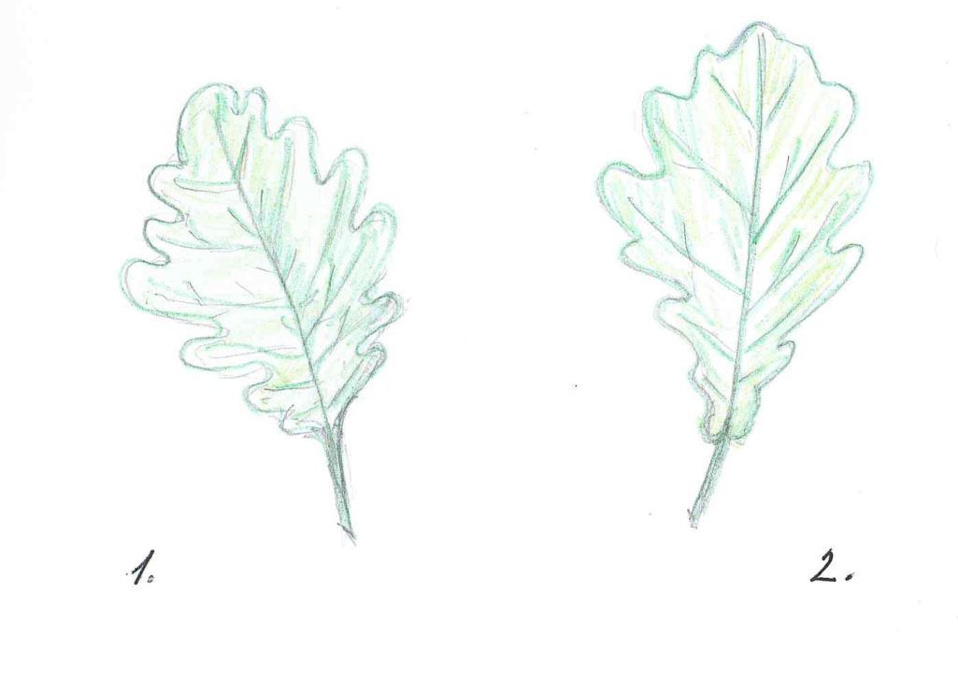
- ________________________
- ________________________

Řešení:
Břízovité rostliny mají listy s pilovitým okrajem. Květy obsahují jen tyčinky nebo pestík- jsou jednopohlavné. Vytvářejí květenství- jehnědy. Pyl je přenášen větrem. Plodem je oříšek nebo nažka.
Bukovité rostliny mají květy jednopohlavné. Jsou také opylovány větrem. Jejich plody se nazývají nažky.
Rostliny vrbovité mají jednopohlavné květy. Jsou uspořádány v jehnědách. Jsou opylovány hmyzem. Plodem je tobolka.
Odpověz:
- Co jsou rostliny jednodomé? Na jedné rostlině jsou květy samčí a samičí.
- Čím jsou rozšiřovány nažky olše lepkavé? Vodou.
- Jak se nazývají plody buků? Nažky – bukvice.
- Jsou bukovité rostliny jednodomé nebo dvoudomé? Jednodomé.
- Jak se říká dubovým lesům? Doubravy.
- Co znamená rostlina dvoudomá? Na jedné rostlině jsou jen květy samičí nebo samčí.
Zařaď rostliny do čeledi:
Kaštanovník setý, vrba jíva, olše lepkavá, líska obecná, buk lesní, dub zimní, bříza bradavičnatá, topol osika
Břízovité | Bukovité | Vrbovité
Olše lepkavá | Kaštanovník setý | Vrba jíva
Líska obecná | Buk lesní | Topol osika
Bříza bradavičnatá | Dub lesní

Popiš:
- Dub letní
- Dub zimní

